ПРОФЕССИЯ — АРХЕОЛОГ

Сегодня пойдет речь о профессии, благодаря которой мы многое узнали о нашем далеком прошлом. Эта профессия называется «археолог». Попробуйте сначала описать ее самостоятельно. (Устные ответы.) Археолог изучает то, что составляет прошлое человеческого общества. Его задача – прочитать историю по добытым из земли источникам – следам жизни и деятельности человека на Земле.
Какие учебные предметы необходимо знать будущему археологу? Зачем ему нужны математика, русский и иностранный языки, история, география, природоведение?
Какими способностями должен обладать археолог? (Сначала дают ответы дети.)
Почему для археолога очень важно иметь хорошую память? (Обсуждение.)
Археологи много времени проводят в экспедициях, отыскивая древние поселения. При подготовке к каждой из экспедиций им необходимо изучить и запомнить все исторические источники, относящиеся ко времени существования этих поселений.
Чтобы добыть из земли старинные вещи, узнать, как были устроены жилища, археологу необходимо вести раскопки. Представьте себе, что вы – археологи. Работая на раскопках, вы наткнулись на предметы домашнего обихода. Эти предметы, пролежав в земле несколько сотен лет, стали не вполне узнаваемыми. Поэтому ваша задача – проявив максимум внимания, распознать их.
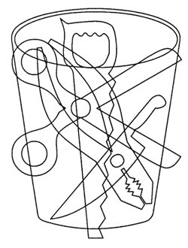

Рис. 1
Несколько предметов от длительного нахождения под землей спрессовались в единый ком (рис. 1). Постарайтесь разглядеть все предметы.

Рис. 2
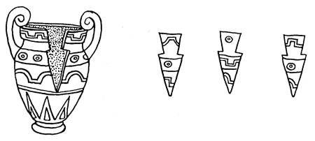
Другие предметы под действием времени не смогли сохранить свою форму и разбились. Одной из ваз (рис. 2) повезло больше, чем остальным, так как от нее откололся лишь небольшой кусок, но его обязательно нужно найти среди других осколков.

Рис. 3
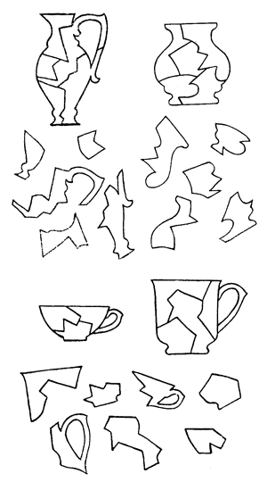
Несколько ваз и чашек разбились совсем (рис. 3), поэтому необходимо собрать все осколки, чтобы затем склеить из них все разбившиеся предметы. Причем в исторических источниках имеются их предполагаемые образцы. (На рисунке они изображены в виде целых предметов с обозначением мест расположения осколков.)

Игра «Слепой и поводырь»
Воспитатель: Во время проведения раскопок может возникнуть такая ситуация, что обнаруженный предмет окажется в недоступном для глаз месте. Имеется возможность только на ощупь догадаться о том, что найдено. В данном случае руки у археолога становятся их глазами. Эту способность можно проверить с помощью следующей игры.

Группа делится на две команды. Выбирается по одному человеку от каждой команды, которые будут выполнять роли слепого и поводыря. «Слепому» завязывают глаза, а «поводырь» водит его по группе и предлагает на ощупь отгадать вещи, которые он трогает. За каждую отгаданную вещь команда «слепого» получает очко, за не отгаданную вещь очко получает команда «поводыря». После ощупывания «слепым» пяти предметов роли меняются, а затем меняются и игроки.

Воспитатель. Археологи работают в пустынях и в джунглях, в степях и в тундре, под водой и на заоблачных вершинах гор. Порой бывает очень трудно найти археологические памятники, скрытые под землей. Обходя пешком исследуемую территорию, археолог обращает внимание на всё, что встречается у него на пути, так как существует множество примет, указывающих на нахождение под землей археологических памятников. Например, на древних рвах и каналах растительность гуще, нежели в тех местах, где под почвой скрываются стены.
Знаете ли вы, где хранятся археологические находки? В каких музеях можно увидеть все, что касается нашего прошлого? Что из увиденного вами в этих музеях заинтересовало вас больше всего?
Прежде чем археологическая находка станет музейным экспонатом, она должна обрести свой первоначальный вид. Причем необходимо не, только склеить все разбитые части предмета, но и восстановить затертую временем роспись на нем. Часто роспись выполнялась в виде орнамента, то есть повторяющихся с определенной закономерностью элементов. Основной задачей в данном случае является определение этой логической закономерности повторения узора в рисунке. Сейчас вам предстоит заняться именно этой работой. Представьте, что вы нашли старинные полотенце (рис. 4) и коврик (рис. 5) с изображениями узоров, которые от времени частично стерлись. Необходимо дорисовать узор на другом конце полотенца и, поняв закономерность в узоре, восстановить раскраску коврика.
Рис. 4
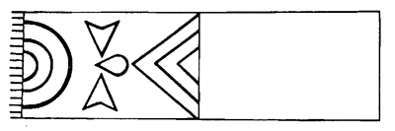
Рис. 5
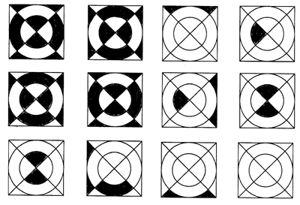

Много сведений о нашем прошлом археологи узнают из древних рукописей. Так как текст рукописей бывает не только частично утрачен, но и написан на языке, на котором давно уже никто не говорит, археологам приходится заниматься расшифровкой этих текстов. Представьте, что сохранился лишь обрывок старинного письма, написанного на давно исчезнувшем языке. Порывшись в исторических книгах, вам удалось частично восстановить алфавит древнего языка. Но и этого вполне хватило, чтобы расшифровать текст письма. Что же там было написано? (Рис. 6.) Попробуйте, используя такое же количество букв, написать на этом языке свои фразы.

Рис. 6
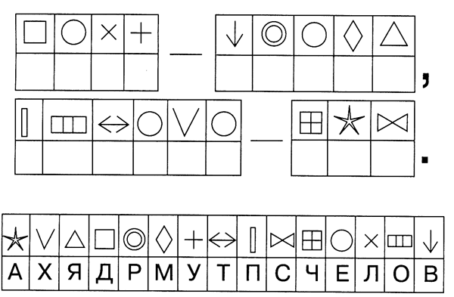
Игра «Рисуночное письмо»

Ведущий. Когда-то люди не знали букв. Но, тем не менее, они могли посылать друг другу письма. Вместо букв и слов в этих письмах были рисунки, поэтому письмо так и называлось – «рисуночное».
Итог занятия:
Какими способностями должен обладать археолог?
Какие задания вам было легко выполнять?
Какие задания вызывали трудности и почему?

